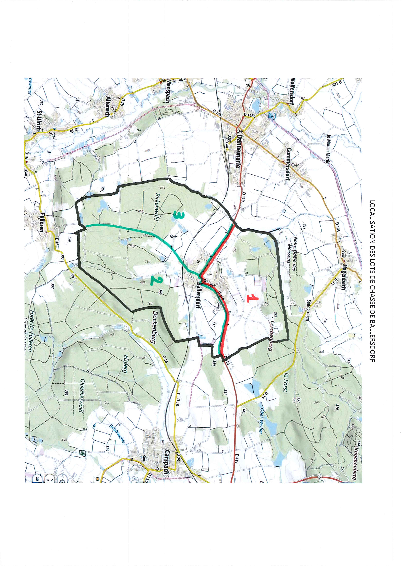

**DATES DES BATTUES 2020- 2021**

**Lot 1**

* 31 OCTOBRE
* 15 NOVEMBRE
* 29 NOVEMBRE
* 13 DECEMBRE
* 26 DECEMBRE
* 03 JANVIER
* 16 JANVIER
* 31 JANVIER

**Lots 2 et 3**

* 17 – 18 OCTOBRE
* 31 OCTOBRE
* 1ER NOVEMBRE
* 14-15 NOVEMBRE
* 28-29 NOVEMBRE
* 12-13 DECEMBRE
* 19-20 DECEMBRE
* 16-17 JANVIER
* 30-31 JANVIER

Chapelle St Martin

Eglise